Городской конкурс юных инспекторов движения «Безопасное колесо- 2017»

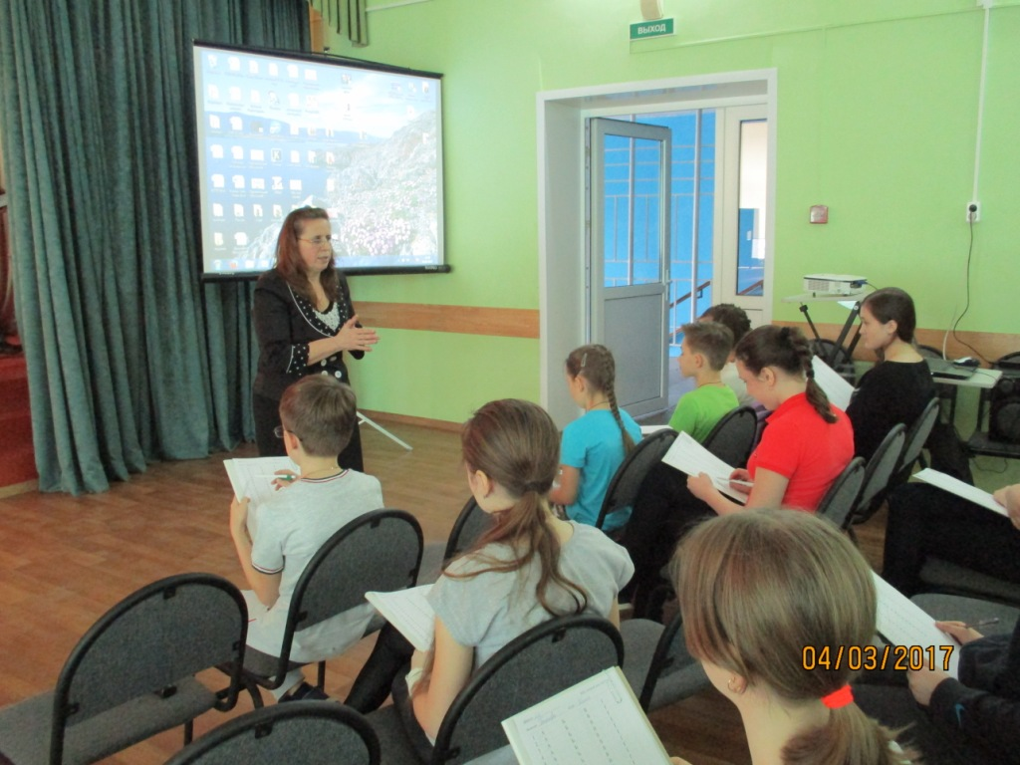
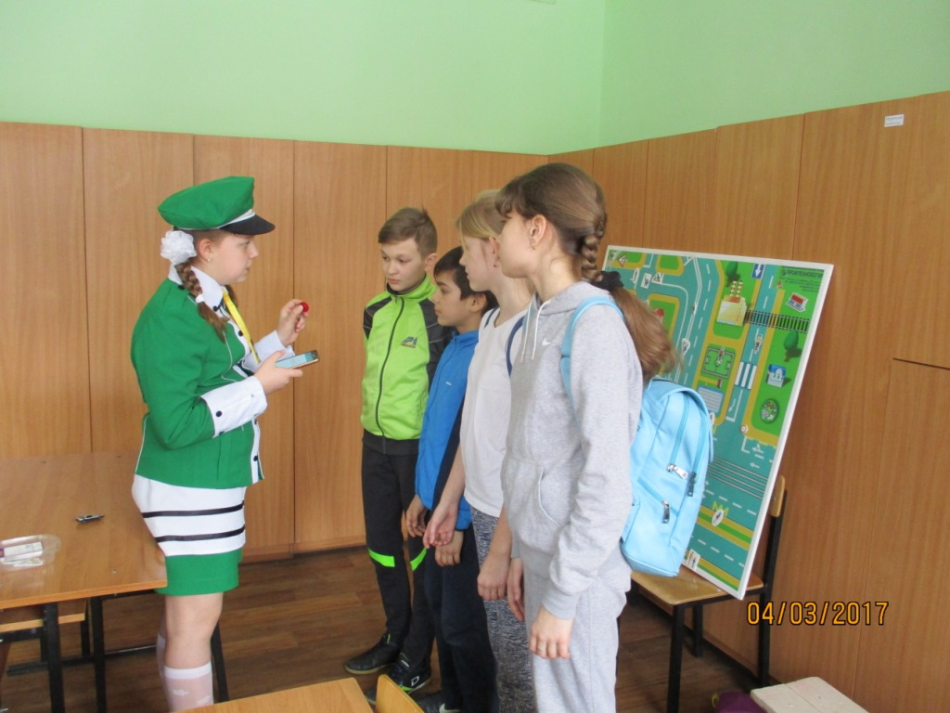
В целях реализации мероприятий областной целевой программы «Обеспечение безопасности дорожного движения в Липецкой области на 2013-2020 годы», направленных на сокращение детского дорожно-транспортного травматизма, а также с целью пропаганды безопасности дорожного движения среди обучающихся образовательных учреждений города Ельца, в соответствии с календарным планом проведения совместных массовых городских мероприятий под руководством управления образования администрации городского округа город Елец Липецкой области Российской Федерации и ОГИБДД ОМВД России по городу Ельцу, 04 марта 2017 года на базе МБОУ лицей № 5 состоялся городской конкурс юных инспекторов дорожного движения «Безопасное колесо - 2017».
В городском конкурсе юных инспекторов дорожного движения «Безопасное колесо - 2017» приняли участие делегации из восьми общеобразовательных организаций города: школы №№ 1, 8, 10, 15, 23, лицея № 5 и гимназии №№ 11, 97. В общей сложности в городском конкурсе юных велосипедистов приняло участие около 40-ка школьников. Каждая команда состояла из двух мальчиков и двух девочек в возрасте 11-12 лет (2005-2006 гг.р.)
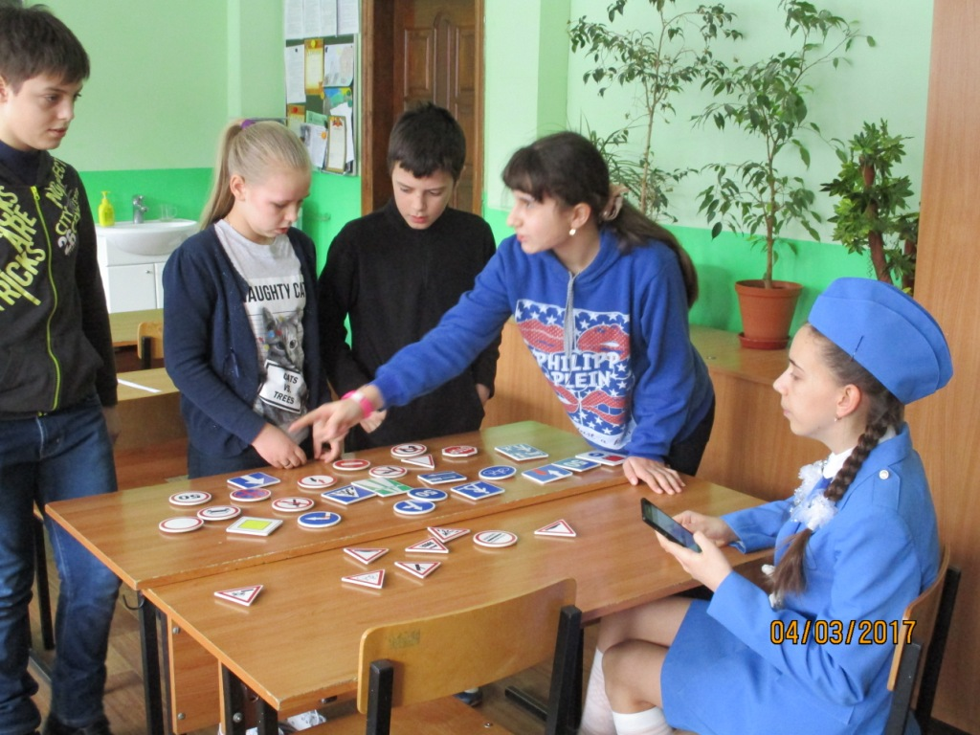
Умение владеть дорожным велосипедом ЮИД-овцы показали на конкурсе «Фигурное вождение велосипеда». Теоретические знания конкурсантов проверялись на двух этапах:
- «Основы оказания доврачебной помощи», где юные велосипедисты демонстрировали знания содержания автомобильной аптечки и приемов оказания доврачебной помощи;
- «Правила дорожного движения», на котором школьники, в соответствии с правилами, распределяли по группам дорожные знаки, определяли нарушителей ПДД на предложенных картинках, показывали знания в очередности проезда перекрестка транспортными средствами.
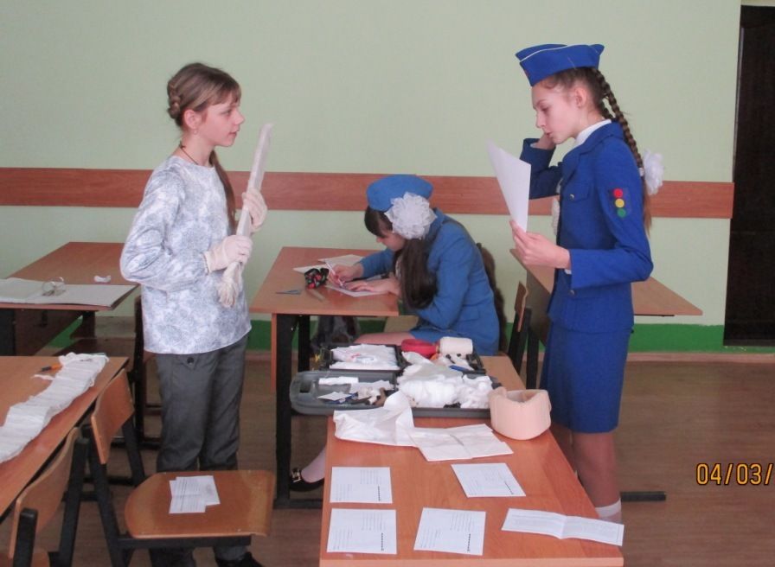
Лучшими в личном зачете конкурса «Безопасное колесо-2017» стали:
среди девочек:
1 место – Боева Мария (МБОУ лицей № 5);
2 место – Моргачева Анастасия (МБОУ лицей № 5);
3 место – Лукина Софья (МБОУ лицей № 5).
среди мальчиков:
1 место – Самсонов Глеб (МБОУ «Гимназия № 11 г. Ельца»);
2 место – Шерстяных Илья (МБОУ «Гимназия № 11 г.Ельца»);
3 место – Штереб Амаль (МБОУ «ОШ № 15 г. Ельца»).
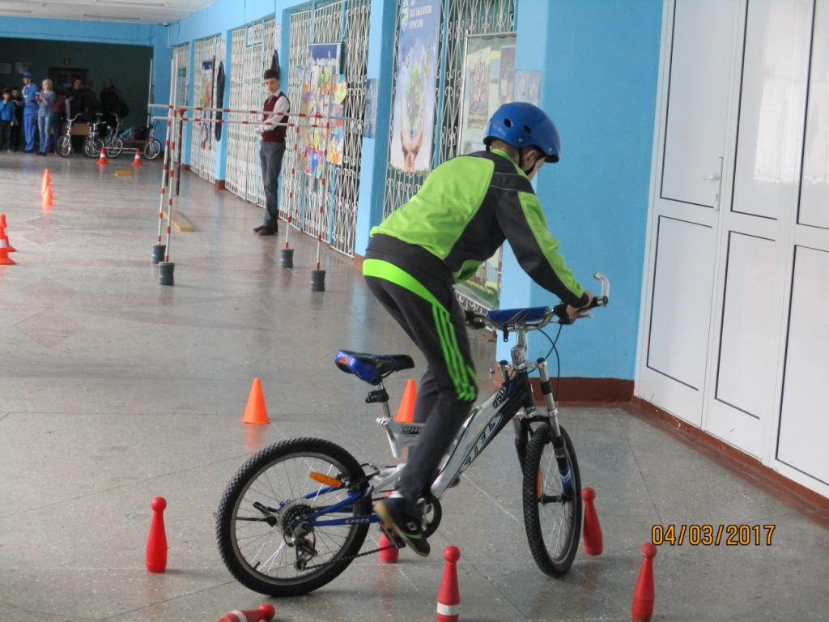
По итогам городского конкурса юных инспекторов дорожного движения «Безопасное колесо - 2017» жюри определило победителей и призёров в общекомандном зачете:
1 место – МБОУ лицей № 5;
2 место – МБОУ «СШ № 23 г. Ельца»
3 место – МБОУ «ОШ № 15 г. Ельца»
Обучающиеся, показавшие в конкурсе лучшие результаты, будут защищать честь города Ельца на областных соревнованиях юных инспекторов дорожного движения «Безопасное колесо»,
которые пройдут 18 марта 2017 года в г. Липецке.

